https://mp.weixin.qq.com/s/x8rwsIOzYEPXmEVXmWJ4Tg

# 常用 Linux 发行版操作系统大盘点！

## 分类

Linux系统的种类实在是太多了，具体的发行版种类让人看得眼花缭乱，本文就试着来总结一波，**理一理**、**顺一顺**，帮助我们做到心里有数。

单谈Linux的概念实在是太泛了。严格来讲，Linux只能说是一种操作系统的**内核**，所以我们通常所说的 **“Linux操作系统”** 一般指的是 **采用Linux作为内核** 的操作系统！

首先我们选两个常见的维度，来**做个分类**吧。

### 按是否商业版来划分

现有的Linux发行版操作系统，可以划分为由商业公司维护的**商业版本**和由开源社区维护的**免费发行**版本。

商业版Linux系统典型的代表那就是RedHat Enterprise Linux，而平时我们所常用的Ubuntu、CentOS、Debain这种则一般属于免费发行版。

**有人会说，Linux不是开源的吗？不应该都是免费的吗？**

是的，Linux内核是开源的，但是 **开源≠免费**，我们可以理解为付费的是它的服务或者商业支持，所以有些Linux的发行版它也有它所谓的商业版。

当然这个角度我们不用纠结太多，一般个人使用，用免费发行版比较多。

### 按包管理器来划分

**首先，什么是包管理器呢？**

这么说吧，如果没有包管理器这个东西的存在，那估计仅仅是Linux系统上的软件安装，怕是就要劝退很多用户了，因为很多的**软件依赖处理**会让人抓狂。

因此简单起见，我们可以将包管理器理解为，用来为Linux系统上的软件安装、卸载、升级、查询提供支持的组件，所以对于用户使用来说，一般是一组工具命令集。

目前Linux世界里的包管理种类繁荣，选几个最主流的，可以大致梳理成如下表格所示，每一种都有对应的Linux发行版代表：

| **包管理器名称** | **常用标志性指令** | **代表系统举例** |
| --- | --- | --- |
| DPKG | dpkg、apt | Debain、Ubuntu等 |
| RPM | rpm、yum | RedHat、CentOS等 |
| Pacman | pacman | Arch、Manjaro等 |
| DNF | dnf | Fedora |
| Zypper | zypper | SUSE |
| Portage | emerge | Gentoo |

用一个脑图来总结一下可能会更加形象：

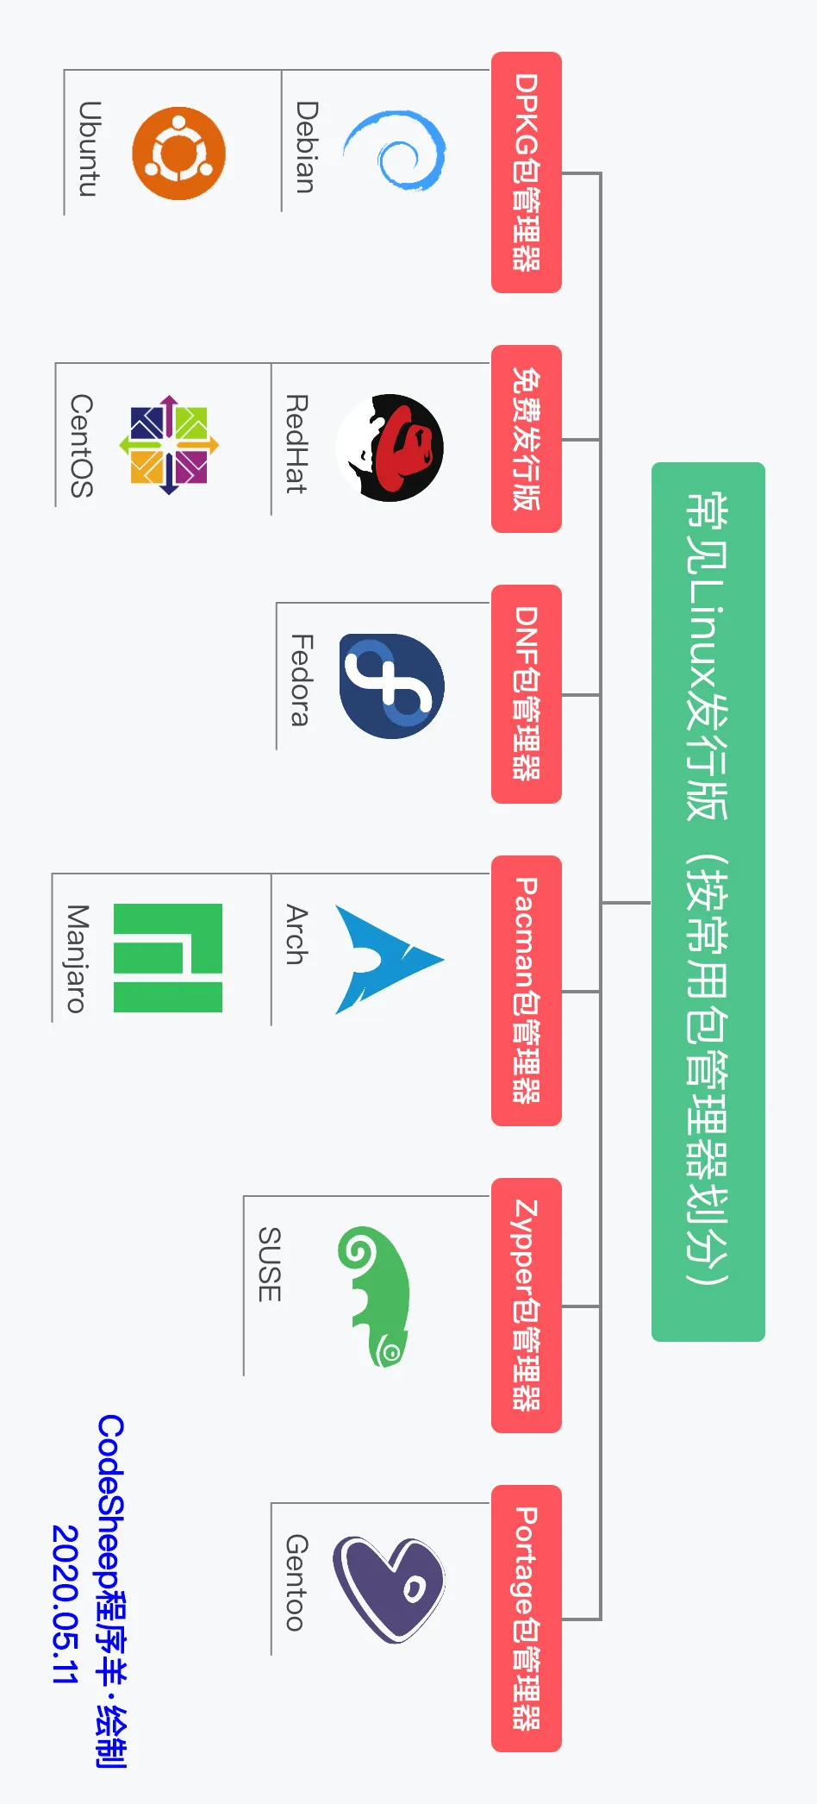

所接下来分别针对这里面的几个主流使用的Linux发行版系统来大致唠一唠。

# **Debian**

Debian和Ubuntu是一个派系的，但界面可能没有Ubuntu那么华丽，但是比较稳定，也适合用作服务器操作系统。Debian在开源圈子用得十分广泛，也有一大批开源爱好者活跃于其中。

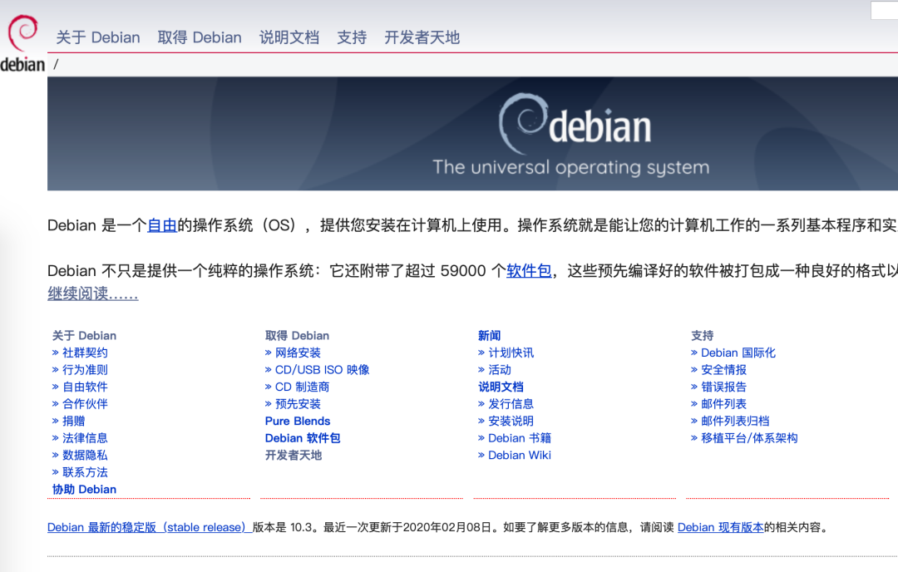

# **Ubuntu**

Ubuntu界面比较华丽，包管理器很完善，社区也非常活跃，个人用户确实很多，所以从市面上看的确比较大众化。

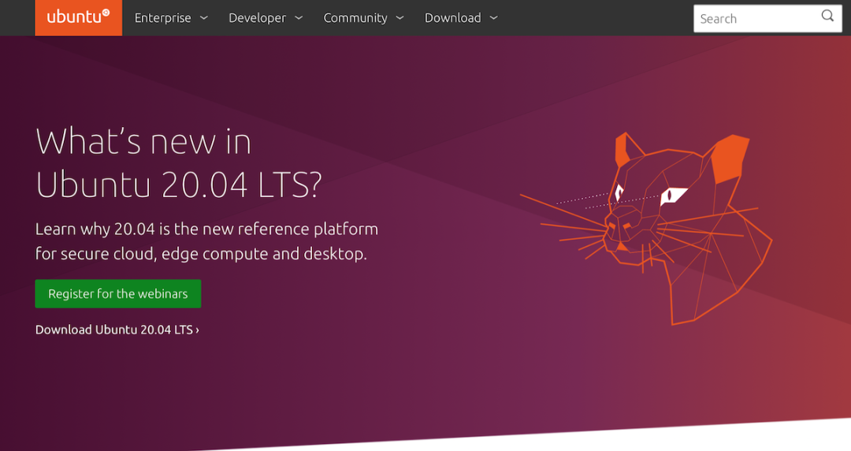

# **RedHat**

RHEL（Red Hat Enterprise Linux）毕竟是商业版Linux系统，一般多用于企业生产环境，提供完善的商业支持，在性能、稳定性方面也有很大的保障。

# **CentOS**

CentOS可以理解为是基于RedHat商业版系统的社区编译重发布版，完全开源免费，因此相较于其他一些免费的Linux发行版会更加稳定，也因此一般企业里常用作服务器操作系统。

# **Fedora**

Fedora其实和RedHat也同属一个派系，背后的支撑企业也是红帽子公司。但是Fedora是免费发行版，而且更加侧重于新技术的试验和加持，因此稳定性方面的考量较CentOS会稍微次要一些。

# **SUSE**

SUSE背后也算是有大公司的支持了，目前主要也还是多用于企业用户。

# **Arch**

Arch的确比较适合好奇心强的人尝鲜，它的官方Wiki做得好，AUR仓库很繁荣，适合DIY玩家去折腾，确实也吸引了不少粉丝。

# **Manjaro**

Manjaro可以看成是Arch Linux的衍生分支，既包含了Arch的常见优点，但也对用户友好，注重体验和稳定性。Manjaro的安装和使用都比较方便，目前使用用户非常多。

# **Gentoo**

Gentoo适合极客范化的折腾，也比较适合有特殊需要和特殊化定制的需求，总体来说比较小众。但是用得很6的大佬们都说好，因为这些大佬们大多有系统洁癖，控制欲很强，什么都需要自己编译、自己定制，这个对他们来说简直就是天堂了。

# **选用建议**

* 如果是完全0基础的新手，只是想入门Linux的生态，体验Linux界面，那Ubuntu就非常合适
* 如果喜欢折腾和DIY，好奇心满满，可以试试Arch、Manjaro、Gentoo这些
* 如果想用来部署服务，考虑稳定性，那CentOS、Debian都是不错的选择

当然这仅仅只是参考，最终的选择还是看个人需求和兴趣！